Завтрак – 9 декабря 2021 г.
5 мая 2022 г.
Завтрак
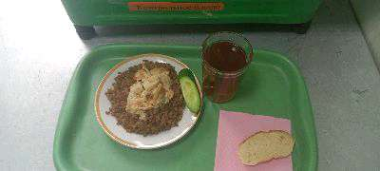

Обед
